**КЛАССНЫЙ ЧАС «ГОСУДАРСТВЕННАЯ СИМВОЛИКА РОССИИ».**

**Составитель Герасимова Ольга Васильевна**

**учитель начальных классов ГБОУ ООШ с. Покровка**

**Цели:**

* познакомить с символикой Российского государства: флагом, гербом, гимном.
* формировать уважительное отношение к культуре родной страны, создавать эмоционально положительную основу для развития патриотических чувств: любви и преданности Родине
* расширять кругозор учащихся, обогащать словарный запас детей

**Основные понятия:** герб, флаг, гимн.

**Оборудование:** Компьютер, проектор, экран.

Аудиозаписи.

Электронная презентация.

**ХОД КЛАССНОГО ЧАСА**

*Слайд №1.*

**Учитель:** Сегодня мы будем говорить о нашей Родине.

*Слайд №2.*

А как вы понимаете слово «Родина»?

(ответы учеников)

* Это и великая страна с великой историей
* Это и тот клочок земли, где ты родился и рос
* Тот клочок земли, где находятся могилы твоих предков
* Где ты познал первые радости и неудачи

*Слайд № 3 – 5.*

Что мы Родиной зовём? Что мы Родиной зовем?

Дом, где мы с тобой растём Солнце в небе голубом

И березки у дороги, И душистый, золотистый хлеб

По которой мы идем. За праздничным столом.

Что мы Родиной зовем?

Край, где мы с тобой живем,

И рубиновые звезды-

Звезды мира над Кремлем.

*Слайд № 6*

**Учитель:** Родина! Это слово с детства знает каждый. Родина – это место, где ты родился, где ты живёшь со своими родителями, со своими друзьями.

Ребята, как называется наша Родина? (ответы учеников)

Россия или Российская Федерация.

Великую землю,

Любимую землю,

Где мы родились и живём.

Мы Родиной светлой,

Мы Родиной милой,

Мы Родиной нашей зовём.

**Учитель:** Каждый человек, живущий на нашей планете, испытывает чувство гордости за свою Родину, свой народ и страну, свою землю и её историю. А олицетворяют родную землю её символы.

Как вы понимаете слово символы?

(ответы учеников)

Каждое государство имеет свои символы: Герб Флаг Гимн

Символы – это условные знаки или изображения, имеющие для человека или целого народа очень важное значение:

*Слайд № 7*

* Так говоря о Париже, мы представляем Эйфелеву башню.
* Слушая рассказ о США, мы видим Статую Свободы или небоскрёбы.
* Бескрайние просторы полей и белые берёзы наших лесов – это символы России.
* Московский Кремль, Знамя Победы, Могола Неизвестного солдата – это тоже символы России.

**Учитель:** Что такое герб?

(ответы учеников)

* Герб – это отличительный знак государства, города, рода, изображаемый

на флагах, монетах, печатях и других официальных документах.

* Слово «герб» в переводе означает «наследство».
* В нем отражена история.

*Слайд №8*

**Учитель: Государственный герб Российской Федерации** был принят в декабре 2000 года. Золотой двуглавый орел - это символ вечности России, символ сохранения в русском народе православной веры. Две головы орла напоминают об исторической судьбе России, соединяющей Восток и Запад. А грудь орла защищена щитом с изображением святого Георгия, Георгия Победоносца. Святой Георгий с давних времен был наиболее почитаем на Руси. Его считали заступником человека, ограждающим его от сил зла, бесстрашно вступающим в борьбу с самой грозной и темной силой".

Пусть крепнет от моря до моря

Двуглавого сила орла!

Пусть вечно на вольном просторе

Россия стоит, как скала!

Пусть высится гордо и смело…

Над нею трёхцветный наш флаг

Во благо славянского дела,

Врагам всем на зависть и страх!

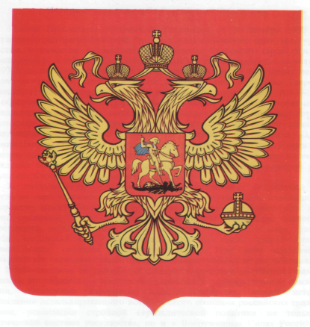 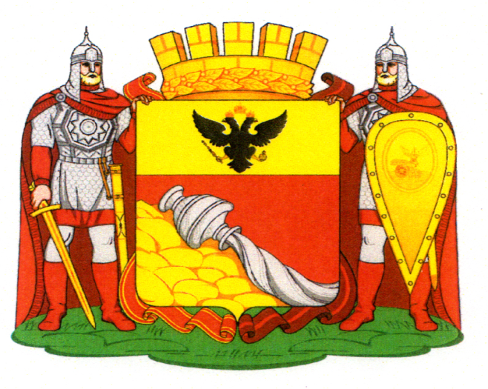

**Учитель:** О каких символах России говорится в стихотворении?

(ответы учеников)

*Слайд № 9*

**Учитель:** Слово “Флаг” – голландского происхождения и означает “корабельное знамя”.

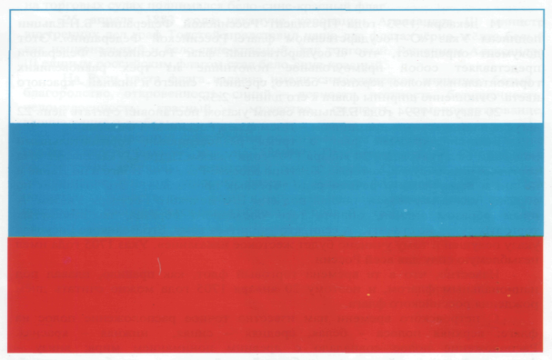 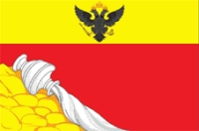

Закон о Государственном флаге был принят в декабре 2000 года.

21 августа День Государственного флага России.

Государственный флаг Российской Федерации представляет собой прямоугольное полотнище из трех одинаковых по размеру горизонтальных полос: верхняя - белого, средняя - синего, нижняя - красного цвета.

 Издревле каждый цвет имел свое особое значение. Что же означают цвета российского флага?

* на Руси белый цвет означал мир, чистоту, правду;
* синий - небо, верность, веру;
* красный - смелость, доброту, честность, огонь и кровь.

Звучит фонограмма гимна

**Учитель:** Как называется это музыкальное произведение? Какое оно? Какие чувства вы испытываете, когда слушаете его? (ответы учеников)

*Слайд №10* Слово «гимн» греческого происхождения, оно означает «торжественная, хвалебная песня».

* Гимн исполняется в особых, наиболее важных случаях. Его слушают и исполняют стоя.
* Гимн имеет огромное значение для своего народа, как в прошлом, так и в настоящем.

**Учитель:** У гимна тоже своя история, с которой вам ещё предстоит познакомиться. Текст нового гимна принадлежит известному советскому писателю С.В.Михалкову, а музыка – композитору и дирижёру А.В.Александрову.

Мы познакомились с государственными символами величия и могущества России. Они достались нам в наследство от предков. Какими они станут в будущем – зависит только от нас.

*Слайд № 11* На свете много разных стран, На свете много разных стран,

Но есть одна страна – Но есть одна страна –

От белых льдов до тёплых рек Её мы Родиной зовём,

Раскинулась она! И Родина – Одна!

Нет на свете родины милее,

Где других лазурней небеса,

Солнце ярче, звёзды всех светлее,

Где отрадны рощи и леса;

Где в реках стремительные воды.

Голубеют, словно бирюза,

Где, когда настанет непогода,

Весь народ выходит, как гроза!

Нет на свете Родины дороже.

Надо всем нам делать для неё,

Чтобы день, который нами прожит,

Каждым часом радовал её.

Всюду все в её раздольях – наше.

Отдадим ей думы и дела.

И кругом садами опояшем,

Чтобы вечно Родина цвела!

*Слайд № 12 – 22*

Учащиеся исполняют песню «Моя Россия».

**Учитель:** Ребята любите свою Родину и помните, что каждый из нас – её частичка!